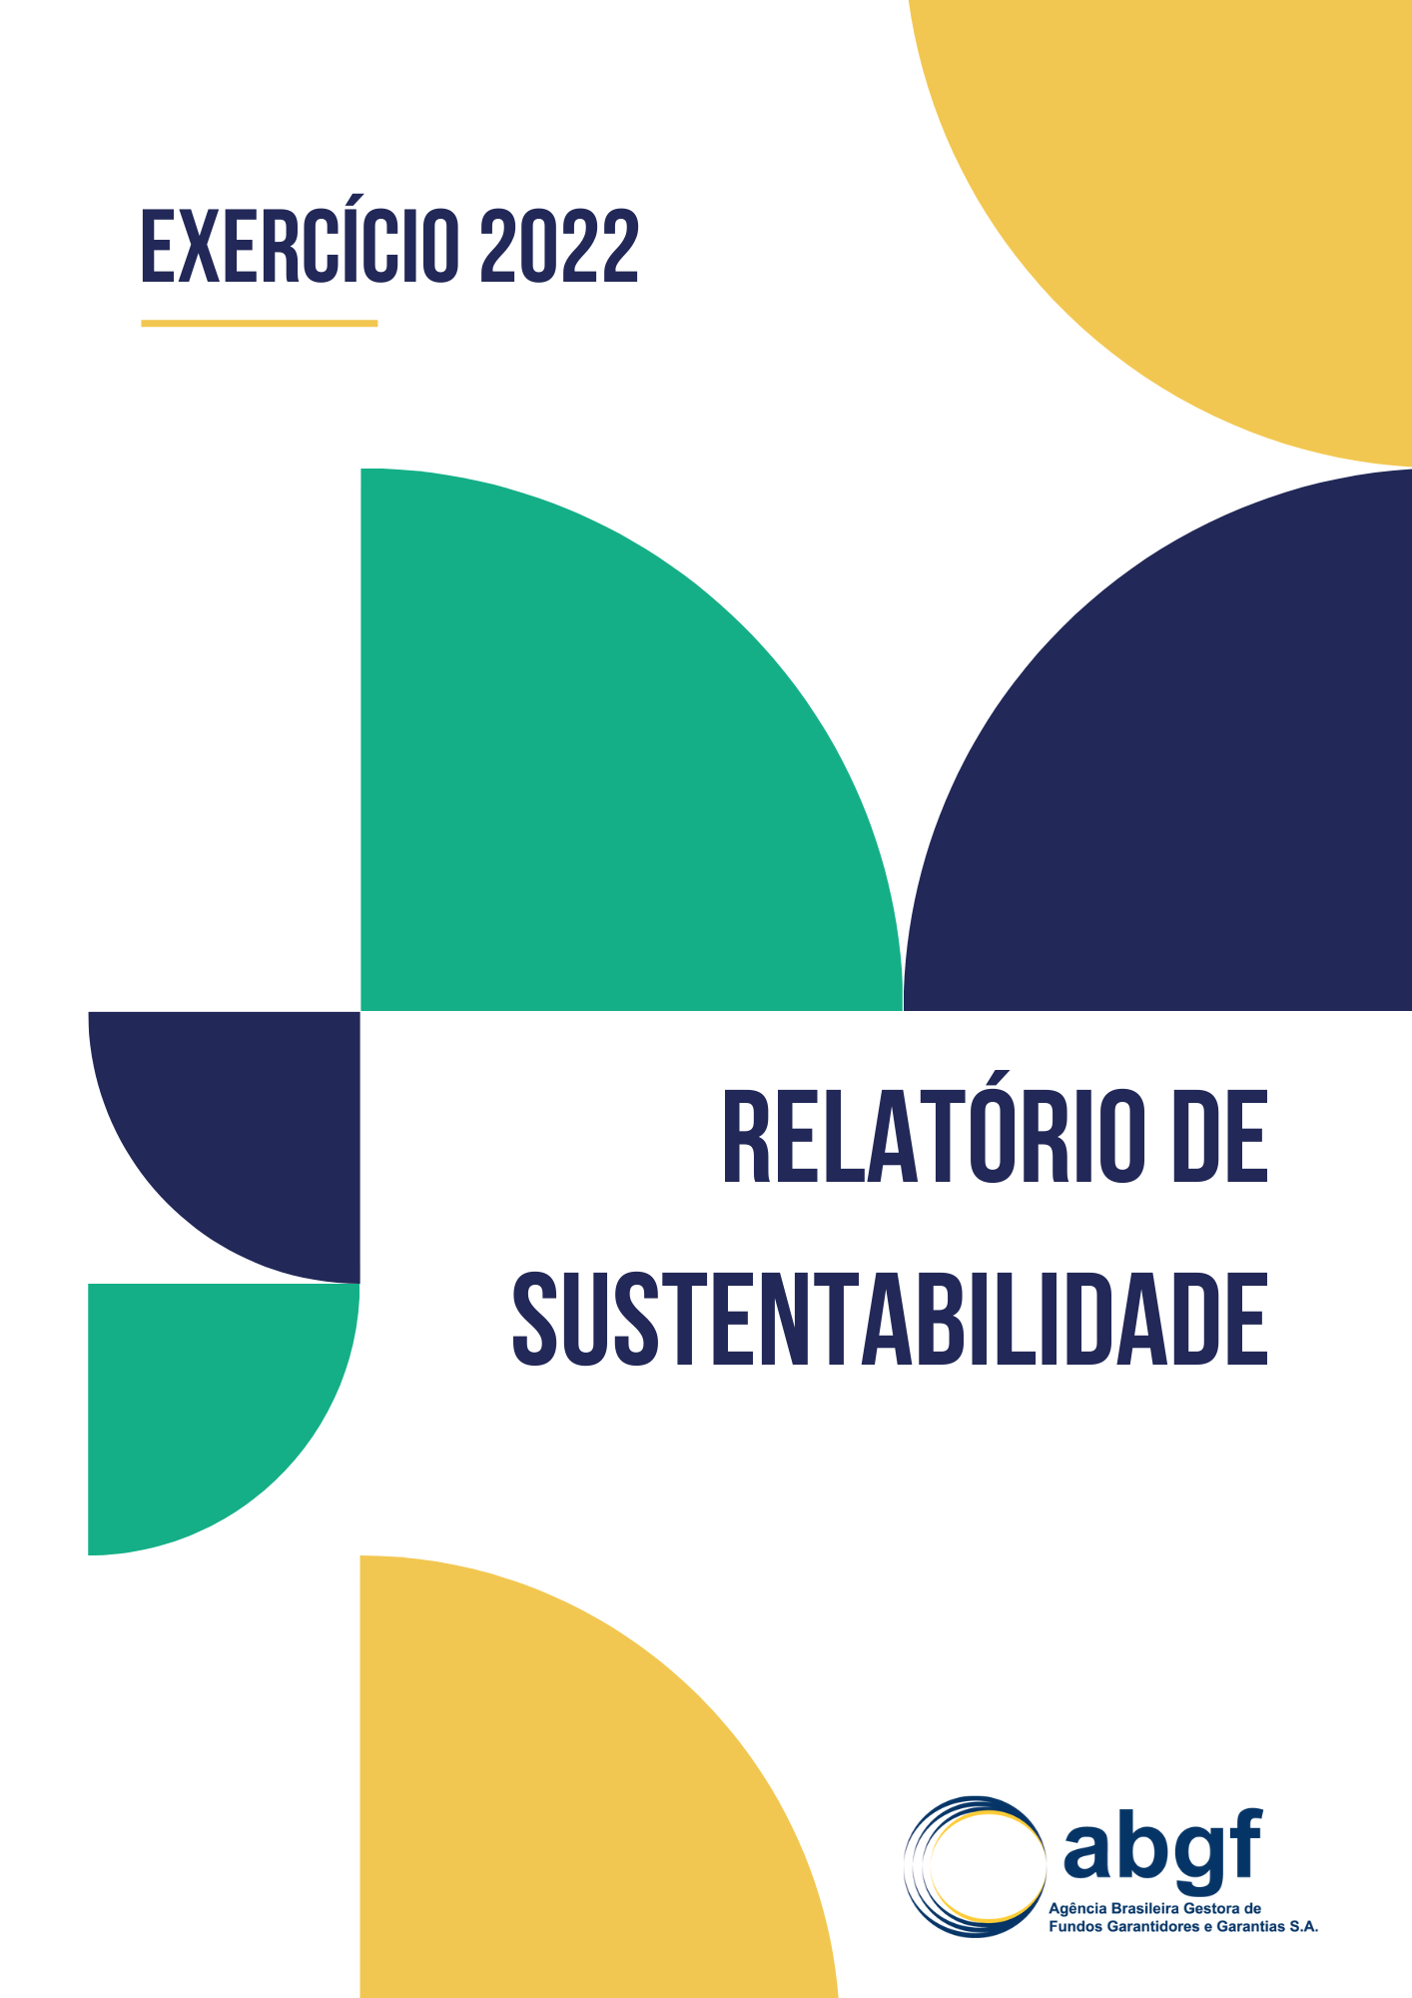
Relatório de Sustentabilidade – Exercício 2022

O Relatório de Sustentabilidade é uma das principais ferramentas de gestão e divulgação de práticas sustentáveis onde uma Empresa descreve e efetua a prestação de contas perante a sociedade sobre sua atuação em ações de ecoeficiência e para mitigação e ou redução de impactos ambientais.
O Relatório de Sustentabilidade da ABGF está estruturado com os seguintes eixos:
- Negocial – abrange políticas e diretrizes que orientam a atuação da Empresa em suas linhas de negócios voltadas para estimular seus clientes a manterem práticas sustentáveis que visem preservar ou proteger o meio ambiente;
- Socioambiental – envolve as ações desenvolvidas pela Empresa, que possam contribuir diretamente ou indiretamente para a sustentabilidade socioambiental.
Sob a perspectiva negocial, em 2022, a Empresa prestou serviços para a União na execução do Seguro de Crédito à Exportação previstos na Lei nº 6.704/1979 e cobertos com recursos do Fundo de Garantia à Exportação. Nessas operações, em que a ABGF atua no segmento de Médio e Longo Prazo é verificado junto ao exportador se existem, dentre outras, condenações ou processos referentes a crimes ambientais.
Nesse mesmo sentido, são adotadas medidas que permitem a verificação de informações relacionadas à conformidade sobre aspectos que envolvem direitos humanos, anticorrupção dos exportadores, e de questões ambientais, sociais e de governança (ESG), por meio de software específico, que podem ser impeditivos a obtenção do seguro. Destaca-se que a ferramenta atende a modelos internacionais, tais como os Princípios de Governança Corporativa das Nações Unidas e as metas para o Desenvolvimento Sustentável e Governança Pública da OCDE. Além disso, a ABGF conta com norma interna que trata de Compliance Anticorrupção – SCE/MLP, Política de Prevenção e Combate à Lavagem de Dinheiro, à Corrupção e ao Financiamento de Terrorismo, Política de Transações com Partes Relacionadas, e Política de Prevenção de Conflito de Interesses.
Em ambos os casos, havendo confirmação da existência de tais crimes, é suspenso o prosseguimento da operação.
Relativamente aos negócios em infraestrutura, a ABGF administra o Fundo Garantidor de Infraestrutura (FGIE), fundo de natureza privada, criado em 2014, com a finalidade de garantir, direta ou indiretamente, cobertura para quaisquer riscos, inclusive não gerenciáveis, relacionados a concessões, observadas as condições e formas previstas em seu Estatuto.
Nesse sentido, no Regulamento do FGIE relativo a cobertura de riscos de descumprimento de obrigações pecuniárias assumidas pelo parceiro público em contratos de parcerias público privadas (PPP), há a obrigação expressa de incluir nos instrumentos de formalização da PPP a ser garantida pelo fundo, cláusulas voltadas para o atendimento de preceitos da política socioambiental brasileira.
A prestação de garantias com recursos do FGIE, com relação a Parceria Pública Privada firmada pelo município de Salto, no estado de São Paulo e a empresa CSO Ambiental de Salto SPE S/A, para prestação de serviços de coleta e tratamento de resíduos sólidos, é um exemplo de práticas sustentáveis, visando proteção à saúde pública e qualidade ambiental, mediante reutilização, reciclagem e tratamento dos resíduos solidos do município.
Relativamente ao eixo socioambiental, no desenvolvimento das ações voltadas para desenvolvimento sustentável, buscou-se estimular o comportamento dos funcionários e de terceiros em práticas sustentáveis e no uso racional de recursos com vistas a reduzir danos ao meio ambiente.

Responsabilidade Social
Em 2022 foi aprovada a Política de Pessoal da ABGF, que tem como princípio de atuação o respeito a diversidade, promovendo equidade, igualdade de oportunidades e inclusão. Neste aspecto, cumpre destacar que 30% da força de trabalho da Empresa é formada por profissionais com mais de 50 anos, permitindo uma rica troca de experiências com os profissionais mais jovens. Com relação aos cargos de comando, 40% dos Cargos de Gerentes Executivos são ocupados por mulheres, o Conselho de Administração é formado em sua maioria por mulheres, estando elas presentes também no Conselho Fiscal, Comitê de Auditoria e no Comitê de Pessoas, Elegibilidade, Sucessão e Remuneração.

Coleta Seletiva
A Empresa aderiu ao programa de gestão ambiental de resíduos do Condomínio do Edifício Corporate Financial Center. O objetivo do Programa é o gerenciamento de resíduos, minimizando o descarte incorreto no meio ambiente de materiais, tais como: plástico, metal, vidro e sucata eletrônica, além de incentivar a reciclagem.

Foram instaladas e vem sendo mantidas lixeiras coletivas em todos os ambientes, bem como os funcionários vem sendo orientados quanto a importância do descarte correto dos materiais inservíveis.
Outra importante ação, em relação a redução de materiais poluentes, foi a estimulação do uso de copos reutiliáveis disponibilizados aos funcionários pela Empresa em detrimento ao uso de copos descartáveis.
Ainda, no campo da gestão ambiental, importante destacar que a
Empresa manteve o uso de torneiras de banheiro temporizadas, objetivando evitar o desperdício de agua.

Material de Consumo
Com relação ao uso de papel e de cartuchos/tonners, a ABGF reforçou o objetivo de redução de consumo. Por meio do sistema outsourcing, que proporciona um maior controle em relação às impressões, as impressoras são configuradas no padrão de impressão frente e verso e no modo rascunho em preto e branco. Além disso, foram realizadas novas ações de conscientização dos funcionários sobre a importância de substituir, sempre que possível, o uso do documento impresso pelo documento digital nos procedimentos administrativos. O modelo híbrido de trabalho vigente durante todo o ano de 2022 e reduziu consideravelmente o consumo de papel, considerando que grande parte da tramitação de documentos foi realizada por meio eletrônico.
A Empresa mantém, quando da necessidade de manutenção das instalações, a substituição de lâmpadas incandescentes por lâmpadas de LED, primando pela eficiência energética.
Também foi consolidada a aplicação da logística reversa no descarte de pilhas, baterias, cartuchos e tonners de impressora, em coletores específicos instalados no edifício.

Compras Sustentáveis
Nos procedimentos licitatórios da ABGF são adotados, sempre que possível, critérios de sustentabilidade na especificação técnica do objeto, na execução dos serviços ou nas obrigações da contratada, com vistas a contribuir para a promoção do desenvolvimento nacional sustentável. E ainda, prima pela contratação de empresas que adotem em seus processos de extração, fabricação e utilização de produtos e matérias-primas de forma ambientalmente sustentável na forma prevista na Norma de Licitações e Contratos da ABGF.

Adicionalmente, a ABGF procura adotar em seus processos de contratação de bens e serviços os critérios de sustentabilidade, em consonância com a classificação do GUIA NACIONAL DE CONTRATAÇÕES SUSTENTÁVEIS – 5ª EDIÇÃO, AGO/2022, da AGU, disponível em: https://www.gov.br/agu/pt-br/composicao/cgu/cgu/guias/gncs_082022.pdf

Deslocamento de Pessoal
Em razão do modelo hídrido de trabalho, a ABGF intensificou a utilização de videoconferência e disponibilizou, aos funcionários, as ferramentas tecnológicas necessárias para a realização de suas atividades de forma remota.

Telefonia
A ABGF buscou a maximização da relação custo-benefício utilizando o sistema VOIP – Voice Over IP – com a implementação de rotas de menor custo.

Qualidade de Vida
Para assegurar a satisfação dos seus funcionários, a ABGF mantém um conjunto de ações que tratam de forma sistêmica o clima organizacional e a valorização profissional, buscando melhorar a qualidade e de vida e prevenir problemas de saúde dos funcionários:
- a ABGF é cadastrada no Programa Empresa Cidadã, concedendo licença-paternidade de 20 dias e licença-maternidade de 180 dias;
- qualificação das instalações e da edificação para melhor utilização e aproveitamento dos recursos naturais;
- promoção da campanha de vacinação anual contra a Gripe H1N1 e sazonal;
- realização de Pesquisa de Clima Organizacional quantitativa e qualitativa, realizada anualmente.
O trabalho no modelo híbrido exigiu a disponibilização de equipamentos e suporte aos funcionários por parte da empresa, o desenvolvimento de novas habilidades e maior comprometimento e adaptação por parte dos funcionários, sem entretanto causar quaisquer prejuízos no desenvolvimento das atividades da ABGF e contou com o total suporte da área de gestão de pessoas, principalmente nas questões relacionadas a saúde dos funcionários.
Dessa forma, a ABGF estimula e fortalece o compromisso com práticas sustentáveis, orientando seus negócios e desenvolvendo suas ações pautadas pela

proteção e preservação ao meio ambiente e respeito aos seus funcionários, clientes, fornecedores e à sociedade em geral.

